НАРУЧИЛАЦ

ЈАВНО ПРЕДУЗЕЋЕ „ЕЛЕКТРОПРИВРЕДА СРБИЈЕ“ БЕОГРАД

ЕЛЕКТРОПРИВРЕДА СРБИЈЕ ЈП БЕОГРАД-ОГРАНАК ТЕНТ
Улица Богољуба Урошевића-Црног број 44., Обреновац

ПРВА ИЗМЕНА

КОНКУРСНЕ ДОКУМЕНТАЦИЈЕ

ЗА ЈАВНУ НАБАВКУ ДОБАРА: Центрифугалне пумпе у ТЕ Колубара

- У ОТВОРЕНОМ ПОСТУПКУ -

ЈАВНА НАБАВКА 3000/0948/2017(1074/2017)

(број Број:5365.Е.03.04445634/8-2017 / 20.12.2017 год. године)

Обреновац, 20.12.2017. године
На основу члана 63. став 5. и члана 54. Закона о јавним набавкама („Сл. гласник РС”, бр. 124/12, 14/15 и 68/15) Комисија је сачинила:

ПРВУ ИЗМЕНУ
КОНКУРСНЕ ДОКУМЕНТАЦИЈЕ
за јавну набавку 3000/0948/2017(1074/2017)

1.
Тачка 3.2. Kвалитет и техничке карактеристике ( СПЕЦИФИКАЦИЈА)
конкурсне документације допуњује се и гласи:

Партија 1
Ред.  Број | Предмет набавке
1. | Претоварна пумпа за хемикалије
Техничке карактеристике и радни услови које мора да задовољи пумпа:
Пумпни агрегат за транспорт агресивних течности следећих техничких карактеристика:
- Тип пумпе: Центрифугална хоризонтална моноблок пумпа,
- Радна тачка пумпе је са параметрима: проток Q= 6 m³ /h, и висина дизања H = 30mVS,
- Медијум: хемикалије HCl, FeCl3, NaOH максималне концентрације 40%,
- Tемпература медија: 10-30ºЦ,
- Испорука пумпи са 1 сетом резервних делова за сваку пумпу:
- -механички заптивач
- -заптивни материјал.
- Електромотор за моноблок треба да буде стандардан са заменљивим наставком за монтажу остатка пумпе према цртежу бр. 191217.1.
- Снага мотора 3-4 kW,
- број обртаја 2900 о/мин.
- Потис пумпе мора бити радијални, вертикалан.
- Усис пумпе мора бити аксијални.

у прилогу цртеж пумпе бр. 191217.1

2.
Ова измена конкурсне документације биће објављена на Порталу УЈН и интернет страници Наручиоца.
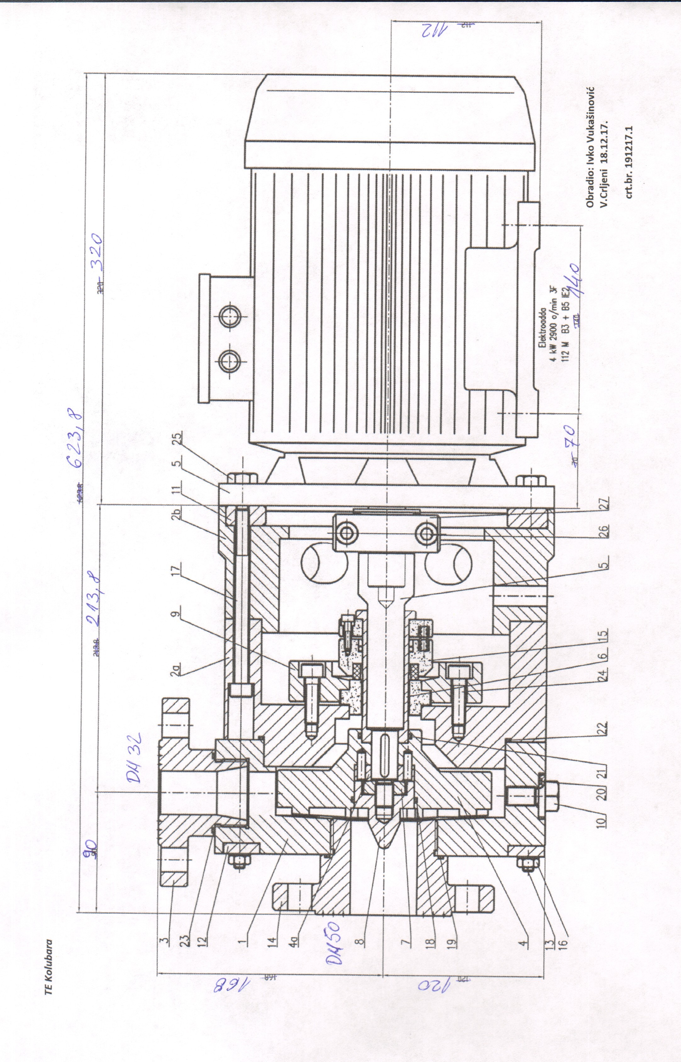

2.
Ова измена конкурсне документације биће објављена на Порталу УЈН и интернет страници Наручиоца.

КОМИСИЈА

Доставити:
- Архиви

